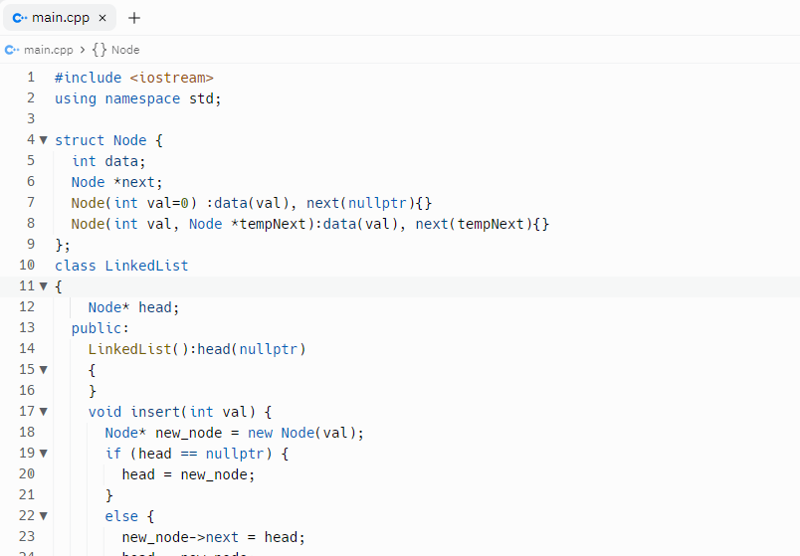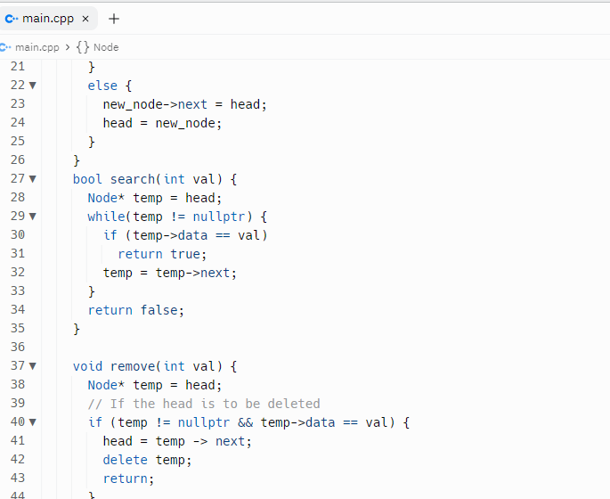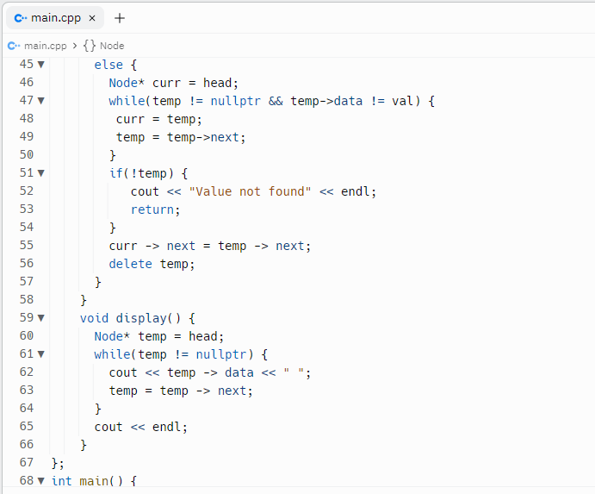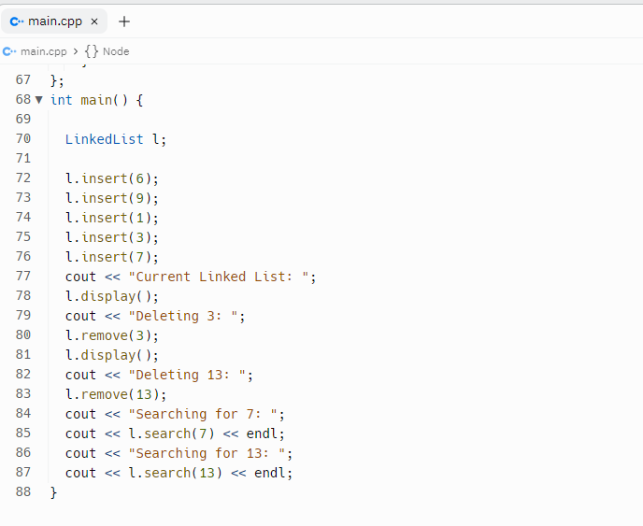

|  |  |
| --- | --- |
|  | Penjelasan Kode |
|  | Baris 4-9, Merupakan perintah untuk membuat node |
|  | Baris 4, Merupakan deklarasi struct |
|  | Baris 5 & 6, Merupakan deklarasi variabel |
|  | Baris 7 & 8, Merupakan parameter |
|  | Baris 10, Merupakan deklarasi class |
|  | Baris 17, Merupakan perintah untuk memasukkan nilai |
|  | Baris 19, Merupakan perintah untuk menguji apakah nilai head = nullptr |
|  | Baris 27, Merupakan perintah untuk mencari nilai |
|  | Baris 29, Merupakan perintah untuk menghapus nilai |
|  | Baris 59, Merupakan perintah untuk menampilkan nilai |
|  | Baris 70-87, Merupakan perintah untuk menampilkan linked list |
|  |  |